Министерство образования и науки Республики Коми
Государственное автономное профессиональное образовательное учреждение
«Сыктывкарский торгово-экономический колледж»
(ГАПОУ «СТЭК»)

Методические указания
по выполнению дипломной работы по программам подготовки специалистов среднего звена

Сыктывкар 2022
Разработчики:
 | ФИО | Квалификационная категория | Должность
1. | Мусина Ю.А. | первая | Старший методист
Рекомендованы Методическим советом ГПОУ «СТЭК»
Протокол № 3 от 17.01.2023
Председатель совета_______________ Дорошенко В.Н.

Основные положения

Методические указания разработаны на основе Федерального Закона «Об образовании в Российской Федерации», Устава ГПОУ «Сыктывкарский торгово-экономический колледж», Федеральных государственных образовательных стандартов среднего профессионального образования (ФГОС СПО), Приказ Минпросвещения России от 08.11.2021 N 800 "Об утверждении Порядка проведения государственной итоговой аттестации по образовательным программам среднего профессионального образования" и устанавливают требования к методическому сопровождению выполнения дипломной работы.

Дипломная работа направлена на систематизацию и закрепление знаний выпускника по специальности, а также определение уровня готовности выпускника к самостоятельной профессиональной деятельности. Дипломный работа предполагает самостоятельную подготовку (написание) выпускником работы, демонстрирующую уровень знаний выпускника в рамках выбранной темы, а также сформированность его профессиональных умений и навыков.

Тематика дипломных работ определяется образовательной организацией. Выпускнику предоставляется право выбора темы дипломной работы, в том числе предложения своей темы с необходимым обоснованием целесообразности ее разработки для практического применения. Тема дипломной работы должна соответствовать содержанию одного или нескольких профессиональных модулей, входящих в образовательную программу среднего профессионального образования.

Для подготовки дипломной работы выпускнику назначается руководитель и при необходимости консультанты, оказывающие выпускнику методическую поддержку.

Закрепление за выпускниками тем дипломных работ, назначение руководителей и консультантов осуществляется распорядительным актом образовательной организации.

Защита дипломных работ (за исключением государственного экзамена и дипломных проектов (работ), затрагивающих вопросы государственной тайны) проводятся на открытых заседаниях ГЭК с участием не менее двух третей ее состава.
2.Требования к структуре и оформлению дипломной работы
Дипломная работа должна иметь практико-ориентированный характер.
Объем дипломной работы должен составлять 35-45 страниц печатного текста без приложений (14 шрифт с полуторным интервалом). Текст дипломной работы должен быть подготовлен с использованием компьютера в Word, распечатан на одной стороне белой бумаги формата А4 (210 x 297 мм)
2.1 Для оформления документации по дипломной работе утверждаются следующие формы, согласно приложениям:
- Задание на дипломную работу согласно приложению 2.
- Титульный лист дипломной работы оформляется согласно приложению 4.
- Содержание оформляется согласно Приложению 6.
- Отзывы и рекомендации выполняются по форме согласно приложению 5.
- Список использованных источников
2.2. Структура дипломной работы включает в себя:
1. Титульный лист (1 страница)
2. Оглавление (Содержание) (1 страница)
3. Введение (не менее 3 страниц). Во введении необходимо обосновать актуальность и практическую значимость выбранной темы, сформулировать цель и задачи, объект и предмет дипломной работы, круг рассматриваемых проблем.
Актуальность исследования определяется несколькими факторами:
- потребностью в новых данных;
- потребностью в новых методиках;
- потребностью практики;
- социальным заказом со стороны работодателей, социальных партнеров;
Цель исследования – исследование проблемы и поиск путей решения
Задачи исследования - это выбор путей и средств для достижения цели исследования. В работе может быть поставлено несколько задач.
Объект исследования - это процесс или явление, порождающее проблемную ситуацию
Предмет исследования - это то, что находится в границах объекта, определенные свойства объекта их соотношения, зависимость объекта от каких-либо условий. Предметом исследования могут быть явления в целом отдельные их стороны, аспекты и отношения между отдельными сторонами и целым (совокупность элементов, связей, отношений в конкретной области исследуемого объекта, в которой выявлена проблема, требующая решения).
4. Основная часть дипломной работы включает разделы (параграфы, главы) в соответствии с логической структурой изложения. Название раздела не должно дублировать название темы, а название подразделов - название разделов. Формулировки должны быть лаконичными и отражать суть раздела (подраздела).
Основная часть дипломной работы должна содержать две главы.
Первая глава (не более 16 страниц) посвящается теоретическим аспектам изучаемого объекта и предмета дипломной работы. В ней содержится обзор используемых источников информации, нормативной базы по теме дипломной работы. В этой главе могут найти место статистические данные, построенные в таблицы и графики
Вторая глава (не менее 20 страниц) посвящается анализу практического материала, полученного во время производственной практики (преддипломной). В этой главе содержится:
- анализ конкретного материала по избранной теме;
- описание выявленных проблем и тенденций развития объекта и предмета изучения на основе анализа конкретного материала по избранной теме;
- описание способов решения выявленных проблем.
В ходе анализа могут использоваться аналитические таблицы, расчеты, формулы, схемы, диаграммы и графики.
6. Заключение (3- 5 страниц)
Завершающей частью дипломной работы является заключение, которое содержит выводы и предложения с их кратким обоснованием в соответствии с поставленной целью и за дачами, раскрывает значимость полученных результатов.
Заключение лежит в основе доклада студента на защите.
7. Список использованных источников (2 листа)
Отражает перечень источников, которые использовались при написании дипломной работы (не менее 20), составленный в следующем порядке:
- федеральные законы (в очередности от последнего года принятия к предыдущим);
- указы Президента Российской Федерации (в той же последовательности);
- постановления Правительства Российской Федерации (в той же очередности);
- иные нормативные правовые акты;
- иные официальные материалы (резолюции-рекомендации международных организаций и конференций, официальные доклады, официальные отчеты и др.);
- монографии, учебники, учебные пособия (в алфавитном порядке);
- иностранная литература;
- интернет-ресурсы.
Список использованных источников оформляется в соответствии с ГОСТ Р 7.0.5–2008 «Библиографическая ссылка. Общие требования и правила составления».
Затекстовые библиографические ссылки
Книга под фамилией автора
- Валукин М. Е. Эволюция движений в мужском классическом танце. М. : ГИТИС, 2006. 251 с.22.
- Ковшиков В. А., Глухов В. П. Психолингвистика: теория речевой деятельности : учеб. пособие для студентов педвузов. М. : Астрель ; Тверь : АСТ, 2006. 319 с. (Высшая школа).
Книга под заглавием
- Экономика и политика России и государств ближнего зарубежья: аналит. обзор, апр. 2007 / Рос. акад. наук, Ин-т мировой экономики и междунар. от-ношений. М.: ИМЭМО, 2007. 39 с.
Описание статей из журналов
- Просянников Е.В. Устройство для отделения образцов почвы от растительных остатков//Почвоведение. 1979. No11.С. 162-164.
- Просянников Е.В., Карпенчук Г.К. Активность ионов кальция в почвах Приднестровья Украины как показатель их хлорозоопасности для яблоневых садов// Почвоведение. 1982. No 9.С. 116-121
Библиографические ссылки на электронные ресурсы
- Бычкова, Л.С. Конструктивизм / Л.С.Бычкова // Культурология 20 век - «К». - (http//www.philosophy.ru/edu/ref/enc/k.htm 1).
- Дирина А. И. Право военнослужащих Российской Федерации на свободу ассоциаций // Военное право: сетевой журн. 2007. URL: http://www.voennoepravo.ru/node/2149 (дата обращения:19.03.2021).
Оформление ссылки на документы, размещенные в системе КонсультантПлюс или на сайте consultant.ru
- Федеральный закон от 01.12.2011 N 376-ФЗ "О внесении изменения в статью 24 Федерального закона "О воинской обязанности и военной службе" // СПС КонсультантПлюс
- Постановление Правительства РФ от 13.12.2013 N 1154 "О перечне товаров, таможенных процедурах, а также случаях, при которых таможенное декларирование товаров может осуществляться в письменной форме" // http://www.consultant.ru
- Федеральный закон от 05.04.2013 N 44-ФЗ "О контрактной системе в сфере закупок товаров, работ, услуг для обеспечения государственных и муниципальных нужд" // СПС КонсультантПлюс // Опубликован 08.04.2013 на официальном интернет-портале правовой информации http://www.pravo.gov.ru
Примеры для авторских материалов с системы КонсультантПлюс:
- Семушкин В. "Детские" пособия: индексация-2014 // СПС КонсультантПлюс
- Обзор законодательства "Правовые новости. Коротко о важном" от 22 января 2014 года // http://www.consultant.ru
- Путеводитель по сделкам. Агентирование. Общая информация // СПС КонсультантПлюс

9. Приложения.
- Приложение является заключительной частью работы, которая имеет дополнительное, обычно справочное значение, но является необходимой для более полного освещения темы. По содержанию приложения могут быть весьма разнообразными: копии подлинных документов, выдержки из отчётных материалов, отдельные положения из инструкций и правил и т.д. По форме они могут представлять собой текст, таблицы, графики, карты. В приложение не включается список использованной литературы, справочные комментарии и примечания, которые являются не приложениями к основному тексту, а элементами справочно-сопроводительного аппарата работы, помогающими пользоваться ее основным текстом. Приложения оформляются как продолжение работы на ее последних страницах.
- После списка литературы на чистом листе печатается слово «Приложения», этот лист будет являться последним пронумерованным в работе. Страницы самих приложений не нумеруются.
- На каждом приложении в правом верхнем углу страницы помещается слово «Приложение», которое печатается с большой буквы, и его номер, при этом перед номером приложения знак «№» не ставится, например, «Приложение 1.».
2.3. Дипломная работа выполняется на компьютере и оформляется только на лицевой стороне белой бумаги следующим образом:
- размер бумаги стандартного формата А4 (210 х 297 мм);
- левое – 30 мм, верхнее – 20 мм, правое – 15 мм, нижнее – 20 мм. (по параметрам компьютера);
- ориентация: книжная;
- шрифт: Times New Roman;
- кегель: - 14 пт (пунктов) в основном тексте, 12 пт - в таблицах, рисунках, диаграммах;
- междустрочный интервал: полуторный;
- расстановка переносов – автоматическая;
- выравнивание «по ширине»;
- цвет шрифта – черный;
- абзацный отступ – 1,25;
- в тексте работы не допускается использование выделения жирным шрифтом и курсивом.
2.4. При нумерации страниц дипломной работы выполняются следующие требования:
- Нумерация страниц производится, начиная с 3-й страницы - введения. На титульном листе, задании и содержании страницы не нумеруются.
- Номер страницы располагается в верхнем правом углу.
- Нумерация страниц производится последовательно, включая введение, 1, 2 разделы, заключение, список использованных источников.
- Страницы приложений не нумеруются.

2.5. При оформлении дипломной работы заголовки должны соответствовать следующим требованиям:
- Наименования структурных элементов дипломной работы: "СОДЕРЖАНИЕ" (ОГЛАВЛЕНИЕ), "ВВЕДЕНИЕ", "ЗАКЛЮЧЕНИЕ", "СПИСОК ИСПОЛЬЗОВАННЫХ ИСТОЧНИКОВ", служат заголовками структурных элементов дипломной работы. Заголовки структурных элементов следует располагать с абзацного отступа без точки в конце, печатать прописными буквами, не подчеркивая.
- Заголовки разделов пишутся прописными буквами. Заголовки подразделов пишутся строчными, начиная с прописной буквы.
- Заголовки разделов и подразделов следует располагать с абзацного отступа без точки в конце, не подчеркивая.
- Разделы, подразделы следует нумеровать арабскими цифрами.
- Номер подраздела включает номер раздела и порядковый номер подраздела или пункта, разделенные точкой.
Образец:
1. Методы испытаний
1.1 Аппараты, материалы и реактивы

- Между заголовками и текстом следует оставлять расстояние в одну строку.
2.6. Связь списка использованных источников с текстом осуществляется с помощью ссылок:
Для нумерации используются арабские цифры. Например, если автор ссылается на работу, представленную в списке использованных источников под номером 10, то эта цифра должна ставиться и в тексте работы, она заключается в квадратные скобки, например: «Общий список справочников по терминологии, охватывающий время не позднее середины XX века», дает работа библиографа И.М. Кауфмана [10, с. 39]». При ссылке на нормативно-правовые акты и интернет-ресурсы страницы не указываются.
Список использованных источников оформляется в следующем порядке:
- нормативно правовые акты,
- ГОСТы,
- основная и дополнительная литература с указанием фамилии автора в алфавитном порядке, его инициалов, издательства и год издания;
- материалы периодической печати
- интернет-ресурсы.
Нумерация списка использованных источников сквозная.

3. Требования к оформлению таблиц, схем, рисунков, диаграмм и графиков

3.1. При выполнении таблиц соблюдаются следующие требования:
- Наименование таблицы следует помещать над таблицей слева, без абзацного отступа в одну строку с ее номером через тире. Размер шрифта 12 пт. Интервал одинарный.
- На все таблицы должны быть ссылки. При ссылке следует писать слово "таблица" с указанием ее номера, например, «Таблица 1»
- Таблицу с большим числом строк допускается переносить на другой лист (страницу). При переносе части таблицы на другой лист (страницу) слово "Таблица", ее номер и наименование указывают один раз слева над первой частью таблицы, а над другими частями также слева пишут слова "Продолжение таблицы" и указывают номер таблицы.
- Таблицы, схемы и рисунки, занимающие страницу и более, помещают в приложении, а небольшие – на страницах работы.
3.2. При выполнении диаграмм, схем, рисунков соблюдаются следующие требования:
- Область диаграммы выводится с белым фоном (см. образец).
- Схемы, рисунки и диаграммы подписываются снизу по центру.
- В таблицах и рисунках используется сквозная нумерация.
3.3 При оформлении формул соблюдаются следующие требования:
- Наиболее важные по значению формулы, а также длинные и громоздкие формулы, содержащие знаки суммирования, произведения, дифференцирования, интегрирования, помещают каждую в отдельной строке и снабжают их сквозной нумерацией. Небольшие и несложные формулы, не имеющие самостоятельного значения, оставляют внутри строк текста.
- Порядковые номера формул обозначаются арабскими цифрами. Номер каждой формулы заключается в круглые скобки и помещается у правого поля страницы на уровне соответствующей формулы.
- Сами формулы размещаются посредством их выравнивания по центру.
- Формула сопровождается легендой, в которой расшифровываются применяемые в ней обозначения (причем легенда является обязательной даже в том случае, если формула является общеизвестной).

Образцы:
Пример оформления таблицы
Таблица 1 – Возрастная структура производственного оборудования в промышленности России (в %)

Год | Все оборудование на конец года | Из него в возрасте, лет |  |  |  | Средний возраст, лет
 |  | До 5 | 6-10 | 11-20 | Свыше 20
2014  2015  2016  2017  2018  2019  2020  2021  2022 | 100  100  100  100  100  100  100  100  100 | 35,5  29,4  10,1  7,2  5,2  5,4  4,1  4,7  5,7 | 28,7  28,3  29,8  27,5  24,1  20,1  15,2  10,6  7,6 | 25,1  27,3  36,9  39,5  42,2  44,2  45,8  46,5  45,1 | 10,7  15,0  23,2  25,8  29,0  31,6  34,8  38,2  41,6 | 9,5  10,8  14,3  15,2  16,1  17,0  17,9  18,7  19,4

Пример оформления диаграммы
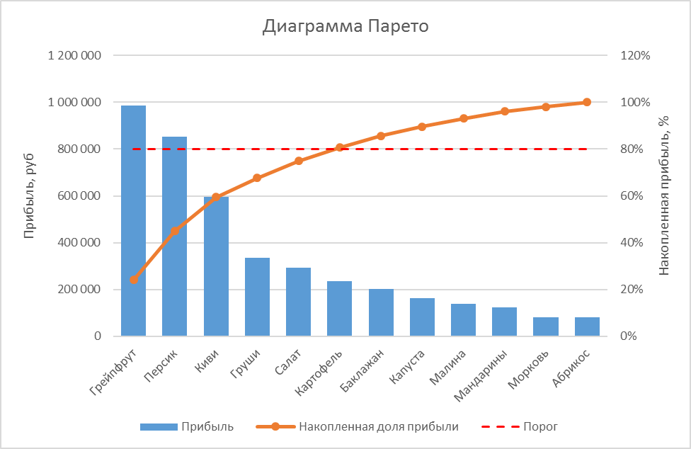
Рис. 1. Диаграмма Парето

Пример оформления формулы
(1)
где - имеющийся парк товаров данного вида длительного использования, т. е. уже реализованных на данный момент времени и накопленных в семьях; - теоретическая функция спроса товаров данного вида на момент времени в данном регионе.

4. Рекомендации к подготовке и оформлению презентаций
4.1. Важным этапом подготовки к защите дипломной работы является подготовка презентации. Презентация - системный итог исследовательской работы студента по теме, в нее вынесены все основные результаты исследовательской деятельности.
4.2. Выполнение презентаций для защиты дипломной работы позволяет логически выстроить материал, систематизировать его, представить к защите, приобрести опыт выступления перед аудиторией, формирует коммуникативные компетенции студентов.
4.3. Для оптимального отбора содержания материала работы в презентации необходимо выделить ключевые понятия, теории, проблемы, которые раскрываются в презентации в виде схем, диаграмм, таблиц, с указанием авторов. На каждом слайде определяется заголовок по содержанию материала. Соотношения в презентации теоретической и практической частей исследования 1:3 времени представления материала.
4.4. Оптимальное количество слайдов, предлагаемое к защите работы – 10-12. Объем материала, представленного в одном слайде должен отражать в основном заголовок слайда.
4.5. Для оформления слайдов презентации рекомендуется использовать простые шаблоны без анимации, соблюдать единый стиль оформления всех слайдов. Не рекомендуется на одном слайде использовать более 3 цветов: один для фона, один для заголовков, один для текста. Смена слайдов устанавливается по щелчку без времени.
4.6. Шрифт, выбираемый для презентации должен обеспечивать читаемость на экране и быть в пределах размеров - 18-72 пт, что обеспечивает презентабельность представленной информации. Шрифт на слайдах презентации должен соответствовать выбранному шаблону оформления. Не следует использовать разные шрифты в одной презентации. При копировании текста из программы Word на слайд он должен быть вставлен в текстовые рамки на слайде.
4.7. Алгоритм выстраивания презентации соответствует логической структуре работы и отражает последовательность ее этапов. Независимо от алгоритма выстраивания презентации, следующие слайды являются обязательными.

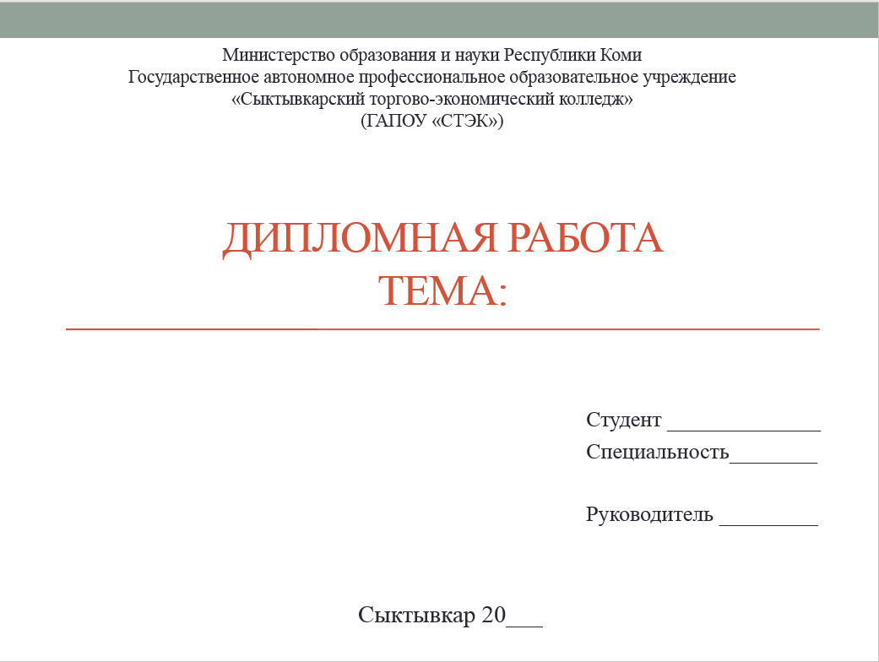
В содержание первого слайда выносится полное наименование образовательного учреждения, согласно уставу, тема дипломной работы, фамилия, имя, отчество студента, фамилия, имя, отчество руководителя.
Образец:
Слайды с заголовком - Понятийный аппарат исследования
- Слайд – Объект исследования и предмет исследования
- Слайд - Цель исследования и задачи исследования
- Слайды с теоретическими положениями, выносимыми на защиту.
- Слайды, иллюстрирующие этапы и результаты (количественные и качественные) исследовательской работы.
- Последний слайд – Спасибо за внимание.
4.8. В презентации материал целесообразнее представлять в виде таблиц, моделей, диаграмм.
4.9. На слайде с результатами исследования рекомендуется представлять обобщенные результаты исследования.

Приложение 1

Председателю предметно-цикловой
комиссии
^{ФИО председателя}
от студента (тки) гр.
^{ФИО}

ЗАЯВЛЕНИЕ

Прошу утвердить тему дипломной работы:

« »

___________________
^{подпись}

Приложение 2

Задание
на дипломную работу
Студенту (ке) группы
^{ФИО}
Основная профессиональная образовательная программа по специальности
код и наименование специальности
Форма обучения
Тема дипломной работы:
Срок сдачи студентом законченной дипломной работы
« » 20__ г.
Перечень подлежащих разработке задач/вопросов
Перечень графического/ иллюстративного/ практического материала:

Дата выдачи задания « » 20__ г.

Руководитель____________________(подпись)

Приложение 3

Подготовка дипломной работы |  | Дата
 | Утверждение задания на дипломную работу.
 | Подбор и анализ исходной информации .
 | Подготовка и утверждение плана (содержания) дипломной работы.
 | Работа над разделами (главами) и устранение замечаний руководителя дипломной работы.
 | Согласование содержания дипломной работы, устранение замечаний.
 | Оформление и представление руководителю полного текста работы. Получение отзыва руководителя дипломной работы.
 | Предоставление студентом готовой дипломной работы рецензенту

Руководитель____________________(подпись)

Приложение 4
Министерство образования и науки Республики Коми

Государственное автономное профессиональное образовательное учреждение

«Сыктывкарский торгово-экономический колледж»
(ГАПОУ «СТЭК»)

ДИПЛОМНАЯ РАБОТА

14 шрифт
^{(тема)}

Работа допущена к защите |  |  |  |  | Исполнитель:
Председатель ПЦК |  |  |  |  | Студент (ка ) гр.
 |  |  |  |  | ^{ФИО}
^{подпись} |  | ^{ФИО} |  |  | Руководитель:
 |  |  |  |  | ^{ФИО}
« » 20__ г. |  |  |  |  | Рецензент:
Дипломная работа |  |  |  |  | ^{подпись} |  |  |  |  | ^{ФИО}
защищена
« » 20__ г.
с оценкой

Сыктывкар 20__
Приложение 5

РЕЦЕНЗИЯ
на дипломную работу

^{тема дипломной работы}
студента (ки)
^{ФИО}
Актуальность работы:
Отличительные положительные стороны работы:
Практическое значение
Недостатки и замечания
^{Должность} |  |  | ^{ФИО} |  | ^{подпись}

МП

«___»___________20__ г.
ОТЗЫВ РУКОВОДИТЕЛЯ

на дипломную работу

^{тема дипломной работы}
студента (ки)
^{ФИО}
Актуальность работы:
Отличительные положительные стороны работы:
Практическое значение
Недостатки и замечания:
Оценка образовательных достижений студента (ки) согласно ФГОС (освоения общих и
профессиональных компетенций):
Руководитель
 |  | ^{ФИО} |  | ^{подпись}

«___»___________20__ г.

Приложение 6
Оглавление
стр.
ВВЕДЕНИЕ...................................................................................................
- (НАЗВАНИЕ РАЗДЕЛА)..........................................................................
  - (Название подраздела)........................................................................
  - (Название подраздела)........................................................................
- (НАЗВАНИЕ РАЗДЕЛА)..........................................................................
  - (Название подраздела)........................................................................
  - (Название подраздела)........................................................................
ЗАКЛЮЧЕНИЕ.............................................................................................
СПИСОК ИСПОЛЬЗОВАННЫХ ИСТОЧНИКОВ………………………...
ПРИЛОЖЕНИЯ……………………………………………………………..

